Operating System Homework 4 Report

Student ID:0516072
Name:洪立宇

Detailed description of the implementation:
(Number of threads, the purpose of those threads, how do you use mutex lock and semaphore…etc.)
在作業中我用了2個thread來分別做mean filter 和 sobel filter，首先sobel filter必須再mean filter的九宮格做完後才有辦法做，所以在要做sobel filter必須要wait 到mean filter的九宮格右下角那格做完才能做，然後將兩個filter透過thread 同時來做，此外將所有的function和不必要的for回圈的東西丟到這兩個filter function中來減少的時間
再bonus中則是將mean filter和 sobel filter 分成了上半個回圈 還有下半個回圈來同時做，所以總共用4個thread，此時就要考慮到mean filter九宮格的右上和右下那格是否完成，來決定是否能做sobel，所以一樣要wait到右上和右下的部份做完才能做。

Your speed:
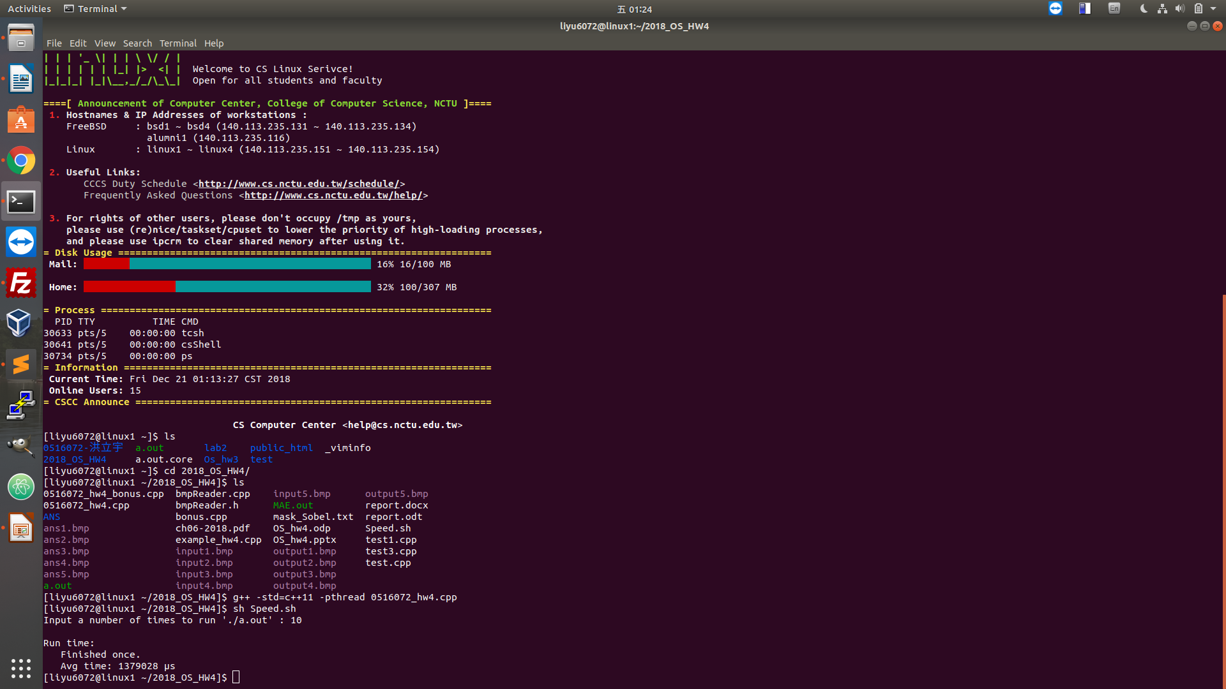
hw4
hw4_bonus
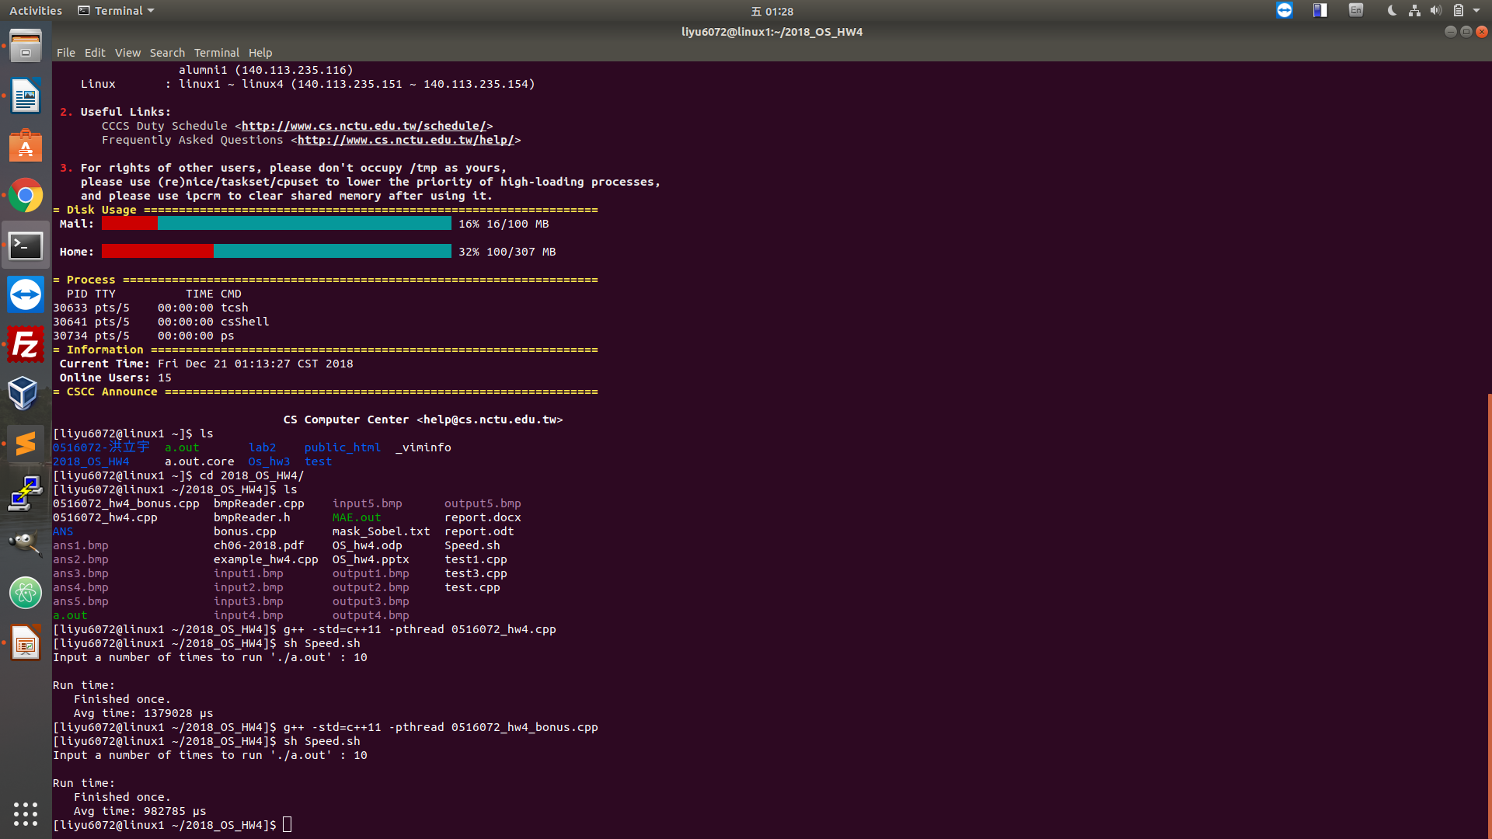
Problems encountered and solutions:
本次作業最難的問題就是要想盡辦法讓code加速，再思考要如何用thread，和如何把code簡化花了不少時間，最後決定把function的內容和再一起 讓code更精減，再bonus也花時間想了要如何用更多thread來加速，才想到了可以將回圈分成上半和下半同時做的方法來實作。

